ESTADO DE SERGIPE
CÂMARA MUNICIPAL DE ARACAJU

INDICAÇÃO

VEREADOR: BRENO GARIBALDE

Senhor Presidente:

A manutenção dos espaços de lazer e convivência é fundamental para garantir a qualidade de vida e a segurança da população. Na Avenida Canal Santa Maria, verifica-se a necessidade urgente de intervenção do Poder Público, uma vez que os equipamentos de lazer e esporte já instalados encontram-se em estado de degradação, dificultando o uso pela comunidade e oferecendo riscos de acidentes.
Dito isso, e após solicitações dos moradores que utilizam o local para atividades físicas e recreação, faz-se necessária a recuperação integral, assegurando que o mobiliário urbano cumpra sua função social. Entendendo ser competência da Empresa Municipal de Obras e Urbanização (Emurb) a execução de obras de infraestrutura e a manutenção de equipamentos públicos de lazer,
Indico à Mesa, nos termos Regimentais, que seja solicitado ao Senhor ANTÔNIO SÉRGIO ROSENDO GUIMARÃES, diretor-presidente da Emurb, as providências necessárias para a reforma e revitalização dos equipamentos de lazer na Avenida Canal Santa Maria, visando o bem-estar e a segurança dos moradores da região.

Palácio Graccho Cardoso, Aracaju, 02 de abril de 2026.
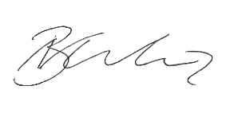

Breno Garibalde
Vereador

ANEXO 1

